Приложение 1.
Рабочий лист. 6 класс. Урок «Работа рек, работа временных водотоков, подземных вод» (учитель Кисляк И.В.).
Повторяем, закрепляем, проверяем (проверка домашнего задания)
Задание 1.1. Определить по картинкам А и Б равнинную и горную реки.
Вариант 1 – выписать номера утверждений, которые характеризуют равнинную реке.
Вариант 2 - выписать номера утверждений, которые характеризуют горную реку.
А Б
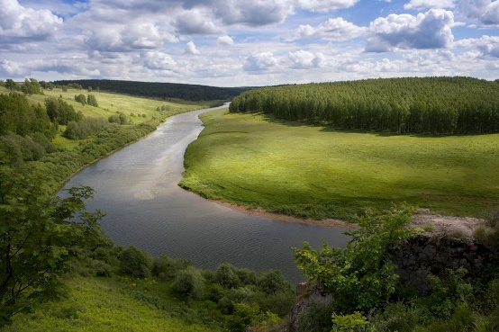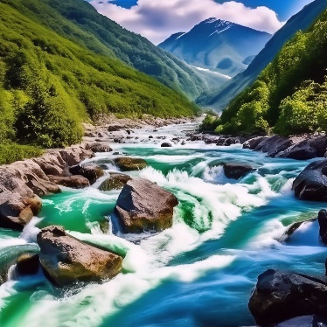
- У реки медленное плавное течение.
- Пересекают равнинную местность.
- Речная долина с очень крутыми склонами, узким дном.
- Быстрое течение.
- Характерна широкая долина с пологими склонами.
- На реках образуются водопады, иногда встречаются пороги, которые могут перегораживать русло.
Ответ Баллы
Задание 1.2. Вставить пропущенные слова в предложенный текст.
Поступление воды в реку называется……………… . Выделяют 5 типов питания: дождевое, снеговое, подземное, ………….. и……………... . Так, река экваториальных широт Амазонка имеет……………, а большинство рек Беларуси имеет …………. тип питания.
Баллы 
Задание 1.3. Выбрать правильный ответ.
- При высоком уровне воды может наблюдаться затопление территории, которое называется:
а) паводок,
б) половодье,
в) межень,
г) наводнение.
Ответ
2) Установите соответствии между понятием и его определением
1. Кратковременный подъём воды в реке, обусловленный а) межень
чаще ливневыми осадками.
2. Устойчивый период с самым низким уровнем воды в б) паводок
реке.
3. Ежегодно повторяющийся продолжительный подъем в) половодье
Воды в реке в определенный сезон года
Ответ Баллы

Задание 1.4. Словарные карты «Межень», «Паводок», «Половодье» ⁕
(готовилось задание по желанию учащихся). Словарная карты предполагают многостороннюю работу с понятием. Учащийся должен в виде схемы отразить дефиницию (краткое определение понятия), подобрать синоним, антоним, составить другую словоформу, привести пример ассоциации, выписать предложение из учебного пособия с понятием и составить собственное предложение.
Баллы

Изучаем, рассуждаем, закрепляем
Работа рек, временных водотоков и подземных вод.

Задание 2.1 Используя текст учебного пособия, из слов и словосочетаний подчеркнуть слова и словосочетания, характеризующие реку как
1 вариант- река - созидатель
2 вариант – река - разрушитель
Размывает склоны, эрозия, накопление отложений, меандрирование, перенос частиц и глыб, заполнение дна речными отложениями.
Ответ Баллы

Физкультминутка «Течет река…»

Задание 2. 2. Работа временных водотоков
а) отгадать загадку (на слайде) и ответить на вопрос: «О каких причинах появления оврагов вы узнали из загадки?»
б) используя фото на слайде, выполнить задание: «Сравнить фото1 и фото 2 и найти их отличия».
Задание 2.3. Работа подземных вод.
а) анализ видеофрагмента «Карстовые пещеры». Кто или что создало данные пещеры? Каким образом? Какие чувства испытываете, путешествуя в данном месте?
б) используя рис. 103 и текст на с. 153-154, составить рассказ «Вода – создатель красот карста» (работа в парах).
в) показать на карте горы Аппалачи, где находится самая длинная Флинт-Мамонтовая карстовая пещера.

Задание 3. Проверка изученных понятий. Да-нетка.
1.___
2.___
3.___
4.___
5.___
6.___
7.___
8.___
9.___
10.___ Баллы 

Самоконтроль, самооценка, подведение итогов
Подсчитай баллы за письменные задания - ……. баллов,

Добавь баллы(капельки), полученные за устные ответы - …… баллов.

Общая сумма баллов за урок - ………… баллов.

27 набранных баллов и выше - отметка «10»
25-26 баллов - отметка «9»
23-24 баллов – отметка «8»
21-22 баллов – отметка «7»
19-20 баллов – отметка «6»

Отметка ………..
Фамилия Имя _______________________

Приложение 2 (утверждения «Да-нетки», предложенные учителем).

Урок «Работа рек, работа временных водотоков и подземных вод», 6 класс

Да-нетка.

- Работа рек заключается в выработке ими речной долины.
- Петляние реки и усиление извилистости ее русла называется меандрированием.
- Овраги образуются благодаря работе рек.
- Оврагообразование препятствует распашке земель.
- Ряд горных пород, таких как мел, каменная соль, гранит являются водорастворимыми.
- Карст- процесс растворения водой горных пород с образованием в них пустот.
- Карстовые формы рельефа многообразны- пещеры, колодцы, пропасти, воронки и другое.
- Самая длинная пещера находится в Южной Америке.
- Грунтовые воды могут вызывать смещение по склону гор больших масс пород, т.е. оползень.
- Карст и овраги не встречаются повсеместно.

